God öl, Idébeskrivning

Individuellt arbete: 1DV406 - ASP.NET Web Forms

Innehåll
Beskrivning ............................................................................................... 2
Fysisk datamodell ..................................................................................... 3
Databasdiagram & Tabellprecisering ..............................................3
Exempeldata ...................................................................................3
Mockup ..................................................................................................... 4

Beskrivning
Tanken med denna applikationen är lägga en grund för en större websida som jag och ett par vänner ska börja jobba på i vår/sommar. Det ska vara en databas med bryggerier och dess öl. Tanken är att man bland annat ska kunna söka efter öl och bryggerier, så med begränsningarna som finns till denna uppgiften så kommer applikationen nu endast hantera bryggerier.
Applikationen ska fungera som en lista över bryggerier där man ska kunna få en överskådlig bild av namn, nationalitet, när de etablerades mm. Mer detaljerad information som adresser och kontaktuppgifter visas på en unik sida för varje bryggeri.
Det ska det vara möjligt att skapa nya bryggerier, redigera befintliga samt funktionalitet för att ta bort bryggerier.
Det ska även finnas möjlighet att lägga till, redigera och ta bort kontaktuppgifter till bryggerierna.

Fysisk datamodell

Databasdiagram & Tabellprecisering

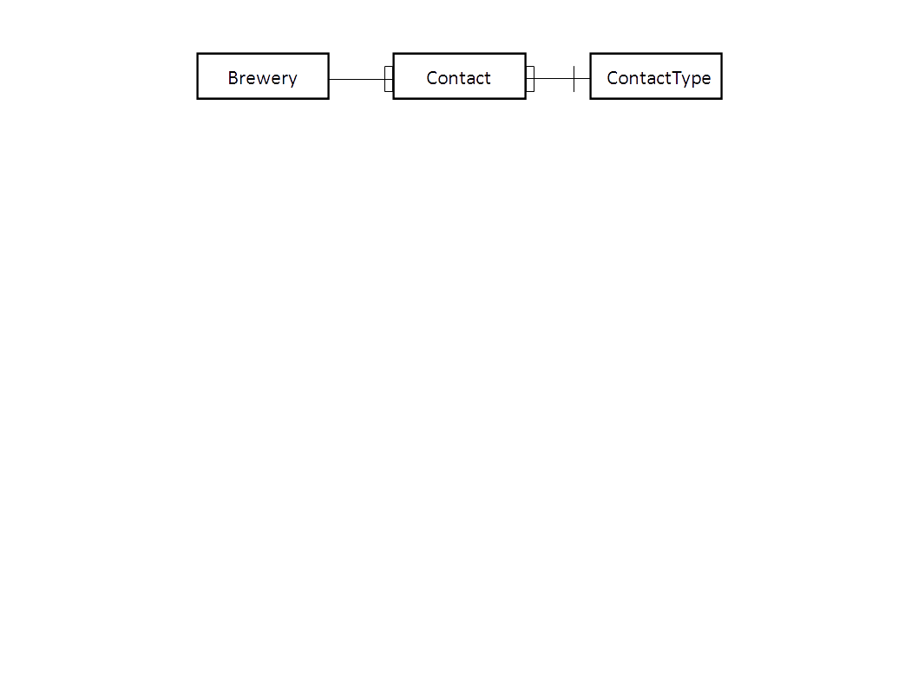
Exempeldata

Mockup
